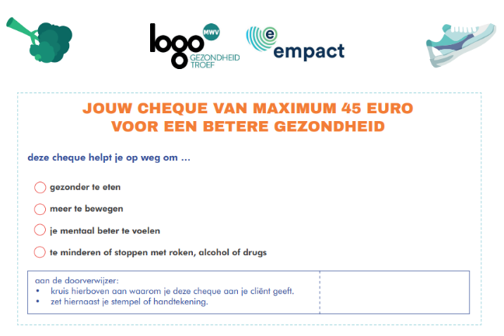
Wil jij graag een gezonde leefstijl hebben?
Wil je graag gezonder eten, meer bewegen, je mentaal beter voelen, minderen of stoppen met roken, alcohol of drugs? Met de gezondheidscheque krijg je een financieel duwtje in de rug om beroep te doen op begeleiding door een zorgbegeleider zoals een diëtist, kinesitherapeut, psycholoog of orthopedagoog. Die helpt je om de eerste stappen te zetten naar een gezonde leefstijl én om het vol te houden. Met de gezondheidscheque krijg je maximum €45 terugbetaald van het deel dat je zelf betaalt. De cheque is bedoeld voor chronisch zieken of mensen die recht hebben op verhoogde tegemoetkoming.
Wil je van start gaan? Hier vind je meer informatie

